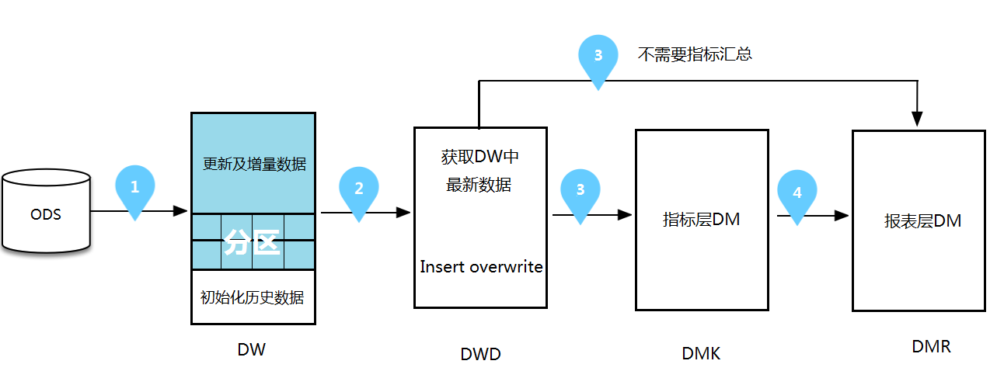

1. ODS🡪DW

根据DW模型建表，并建立分区，分区字段为PART_SC，PART_DT（PART_SC = 'source_code',PART_DT = '${END_DATE}'），数据类型为STRING类型，PART_DT 格式为**yyyy-MM-dd**。

按照下面的SQL脚本来写DW：

set hive.exec.dynamic.partition=true;

set hive.exec.dynamic.partition.mode=nonstrict;

INSERT

OVERWRITE TABLE **DW.XXX**

PARTITION (**PART_SC**, **PART_DT**)

SELECT

from_unixtime(unix_timestamp('${END_DATE}', 'yyyy-MM-dd'), **'yyyyMMdd'**) AS PERIOD_WID

…,

,SOURCE_CODE AS **PART_SC**

,'${END_DATE}' AS **PART_DT**

FROM ODS表

WHERE **主表更新日期字段 >= '${START_DATE}'**

AND **主表更新日期字段 < '${END_DATE}'**

1. DW🡪DWD

建立与DW层相同的DWD模型，并建立分区，分区字段为PART_SC（PART_SC = 'source_code'），可根据业务需求增加副分区，格式PART_XX，数据类型为STRING类型；建表命名规范：”DWD_XX_XX_F。

按照下面的SQL脚本来写DWD：

set hive.exec.dynamic.partition=true;

set hive.exec.dynamic.partition.mode=nonstrict;

INSERT

OVERWRITE TABLE **DWD.XXX**

PARTITION (**PART_SC)**

SELECT **a.xx1,**

**…,**

**a.xxxx**  AS **PART_SC**

FROM DW.XXX **a**,

(SELECT 唯一键, MAX(PERIOD_WID) MPERIOD_WID

FROM DW.XXX

GROUP BY 唯一键) **b**

WHERE **a.唯一键 = b. 唯一键**

AND **a.PERIOD_WID = b.MPERIOD_WID**

1. DWD🡪DMR

根据DM模型建表，编写脚本可根据业务需求建立分区，修改PERIOD_WID值。